**ЛАБОРАТОРНА РОБОТА № 21**

**Покажчики**

***Мета:*** набути навичок роботи з покажчиками в одновимірному масиві.

**Хід роботи:**

**Завдання 1**: Написати програму з використанням покажчиків.

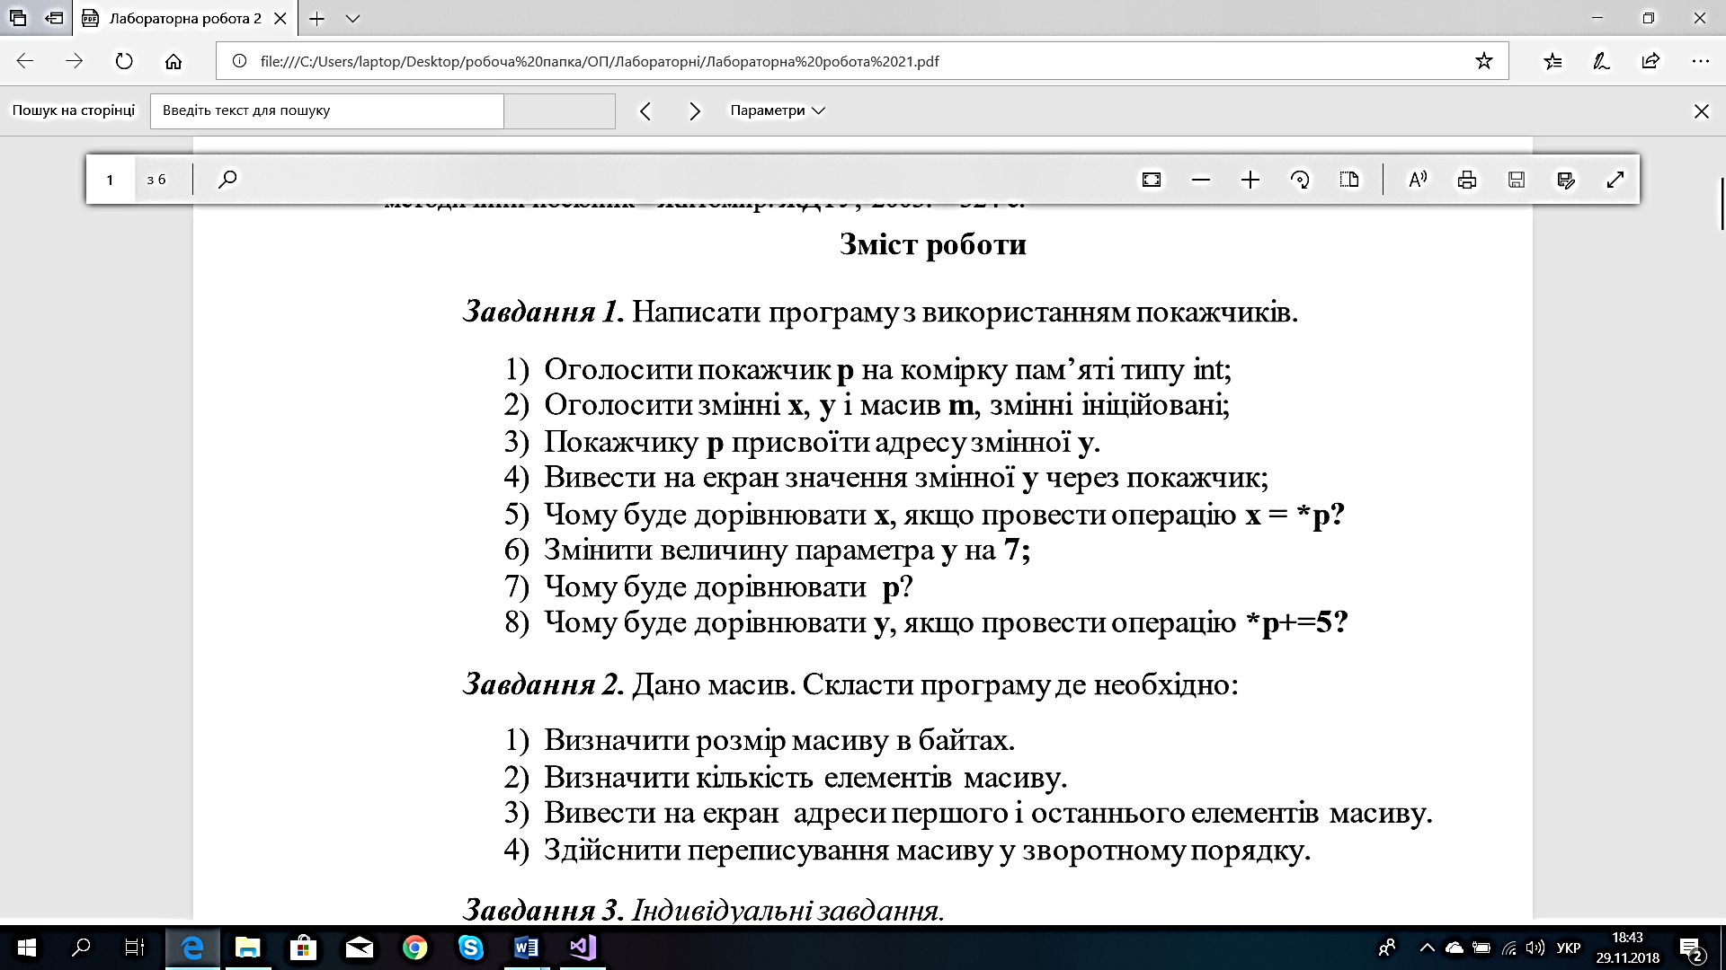

Умова до завдання № 1

Лістинг програми:

#include "pch.h"

#include <iostream>

int main()

{

int *p;

int x = 1, y = 3, m[10];

p = &y;

printf("y = %d\n", *p);

x = *p;

printf("x = %d\n", x);

*p += 7;

printf("y = %d\n", *p);

printf("p = %d\n", p);

*p += 5;

printf("y = %d\n", y);

system("pause");

}

Результат виконання програми:

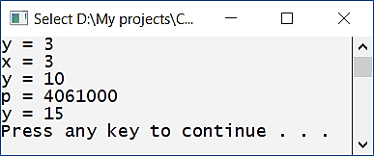

Результат виконання програми до завдання №1

**Завдання 2:** Дано масив. Скласти програму де необхідно:

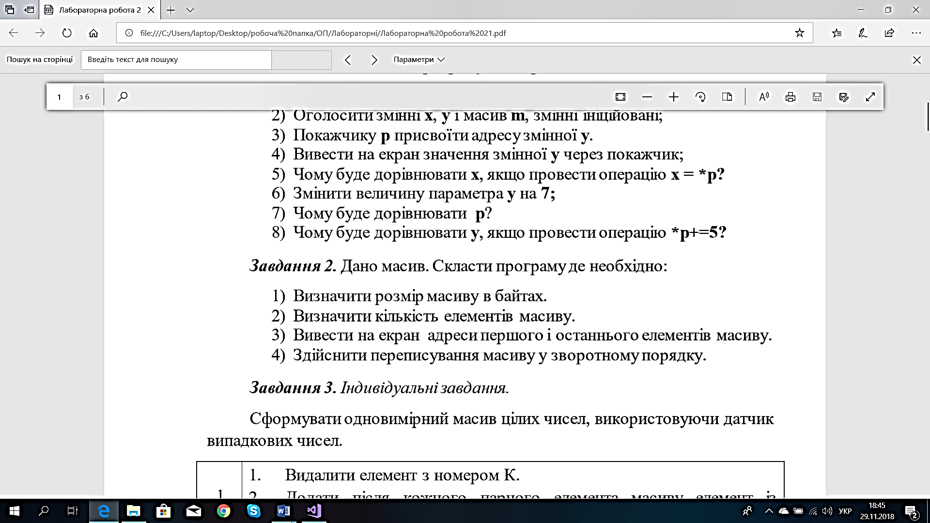

Умова до завдання № 2

Лістинг програми:

#include "pch.h"

#include <stdio.h>

#include <iostream>

#include <time.h>

int main()

{

setlocale(LC_ALL, "Rus");

srand(time(NULL));

int arr[4], count, sizeofbytik, *numone, *numlast;

for (int i = 0; i < 5; i++)

{

arr[i] = rand() % 8;

printf(" %d", arr[i]);

}

sizeofbytik = sizeof(arr);

printf("\nРозмер в байтиках = %d\n", sizeofbytik);

count = sizeof(arr) / sizeof(arr[0]);

printf("Количество елементиков в массиве = %d\n", count);

numone = &arr[0];

numlast = &arr[4];

printf("Первый елементик = %d\n", numone);

printf("Последний елементик = %d\n", numlast);

for (int i = 5; i > 0; i--) {

arr[i] = rand() % 8;

printf(" %d", arr[i]);

}

printf("\n");

system("pause");

}

Результат виконання програми:

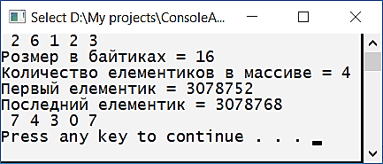

Результат виконання програми до завдання №2

**Завдання 3:** Сформувати одновимірний масив цілих чисел, використовуючи датчик випадкових чисел. 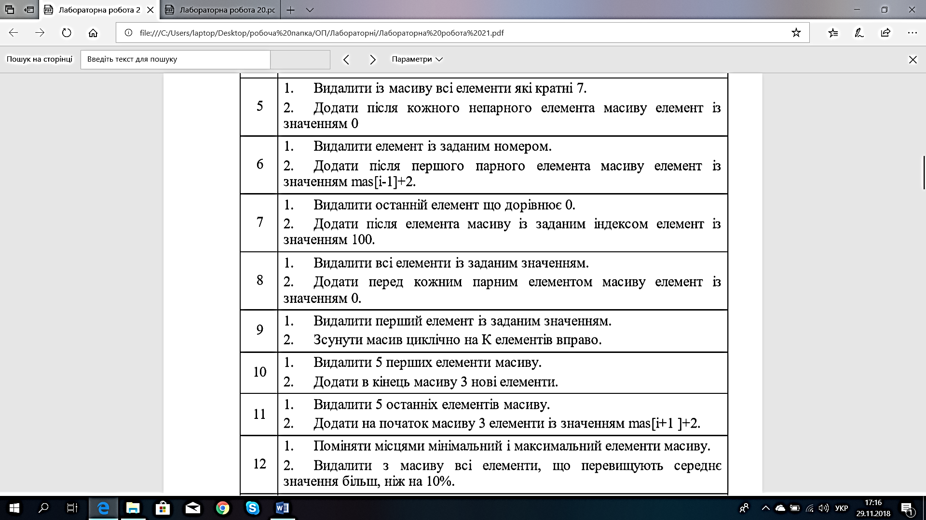

Умова до завдання № 3

Лістинг програми:

#include "pch.h"

#include <iostream>

#include <time.h>

int mas(int arr[10])

{

for (int i = 5; i < 10; i++)

printf(" %d", arr[i]);

arr = (int*)realloc(arr, 5 * 4);

for (int j = 0; j < 3; j++)

arr[j] = rand() % 8, printf(" %d", arr[j]);

arr = (int*)realloc(arr, 8 * 4);

return *arr;

}

int main()

{

setlocale(LC_ALL, "Rus");

int *arr;

srand(time(NULL));

arr = (int*)calloc(10, 4);

for (int i = 0; i < 10; i++)

{

arr[i] = rand() % 8;

printf(" %d", arr[i]);

}

printf("\n");

mas(arr);

printf("\n");

system("pause");

}

Результат виконання програми:

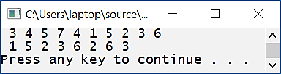

Результат виконання програми до завдання №3

**Завдання на самостійну роботу:**

**1.** Створити одновимірний масив. Поміняйте місцями елементи з парними і непарними індексами.

Лістинг програми:

#include "pch.h"

#include <iostream>

#include <time.h>

int mas(int arr[10])

{

for (int i = 0, tmp; i < 10; i += 2)

{

tmp = arr[i];

arr[i] = arr[i + 1];

arr[i + 1] = tmp;

}

for (int i = 0; i < 10; i++)

printf(" %d", arr[i]);

arr = (int*)realloc(arr, 10 * sizeof(int));

return *arr;

}

int main()

{

setlocale(LC_ALL, "Rus");

int *arr;

srand(time(NULL));

arr = (int*)calloc(10, sizeof(int));

for (int i = 0; i < 10; i++)

{

arr[i] = rand() % 8;

printf(" %d", arr[i]);

}

printf("\n");

mas(arr);

printf("\n");

system("pause");

}

Результат виконання програми:

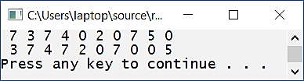

Результат виконання програми до завдання на ср (1)

**2.** Створити два масиви x[a], y[b]. Створіть нові масиви, яки будуть вміщати:

a. елементи обох попередніх масивів

b. їх спільні елементи

Лістинг програми:

#include "pch.h"

#include <iostream>

#include <time.h>

int main()

{

setlocale(LC_ALL, "Rus");

srand(time(NULL));

int a, *x, b, *y;

printf("Введите к-во елементов массива x: "), scanf_s("%d", &a);

printf("Введите к-во елементов массива y: "), scanf_s("%d", &b);

x = (int*)calloc(a, sizeof(int));

y = (int*)calloc(b, sizeof(int));

for (int i = 0; i < a; i++)

x[i] = rand() % 10, printf(" %d", x[i]);

printf("\n");

for (int i = 0; i < b; i++)

y[i] = rand() % 10, printf(" %d", y[i]);

//

int *z, j = 0;

z = (int*)calloc(a + b, sizeof(int));

for (; j < a; j++)

z[j] = x[j];

for (int i = 0; i < b; i++, j++)

z[j] = y[i];

printf("\na. ");

for (int i = 0; i < (a + b); i++)

printf(" %d", z[i]);

//

free(z);

int n = 0;

for (int i = 0; i < a; i++)

for (int j = 0; j < a; j++)

x[i] == y[j] ? n++ : 0;

z = (int*)calloc(a + b, sizeof(int));

for (int i = 0; i < a; i++)

for (int j = 0, k = 0; j < b; j++)

x[i] == y[j] ? z[k] = x[i], k++ : 0;

printf("\nb. ");

for (int i = 0; i < n; i++)

printf(" %d", z[i]);

printf("\n");

system("pause");

}

Результат виконання програми:

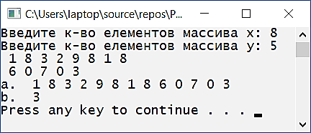

Результат виконання програми до завдання на ср (2)

***Висновок:*** в ході виконання лабораторної роботи набуто навиків роботи із покажчиками в одновимірному масиві.